МИНИСТЕРСТВО ОБРАЗОВАНИЯ И НАУКИ РФ

ФЕДЕРАЛЬНОЕ ГОСУДАРСТВЕННОЕ АВТОНОМНОЕ ОБРАЗОВАТЕЛЬНОЕ УЧРЕЖДЕНИЕ ВЫСШЕГО ОБРАЗОВАНИЯ “САНКТ-ПЕТЕРБУРГСКИЙ НАЦИОНАЛЬНЫЙ ИССЛЕДОВАТЕЛЬСКИЙ УНИВЕРСИТЕТ

ИТМО”

ФАКУЛЬТЕТ СИСТЕМ УПРАВЛЕНИЯ И РОБОТОТЕХНИКИ

**Расчетно-графическая работа №4:**

**Задание №3**

по дисциплине Электротехника

Вариант №12

Выполнил: Студент группы R3237 Осинина Т. С

Преподаватель: Горшков К.С.

Санкт-Петербург, 2022

**Схема моделирования в LTspice:**

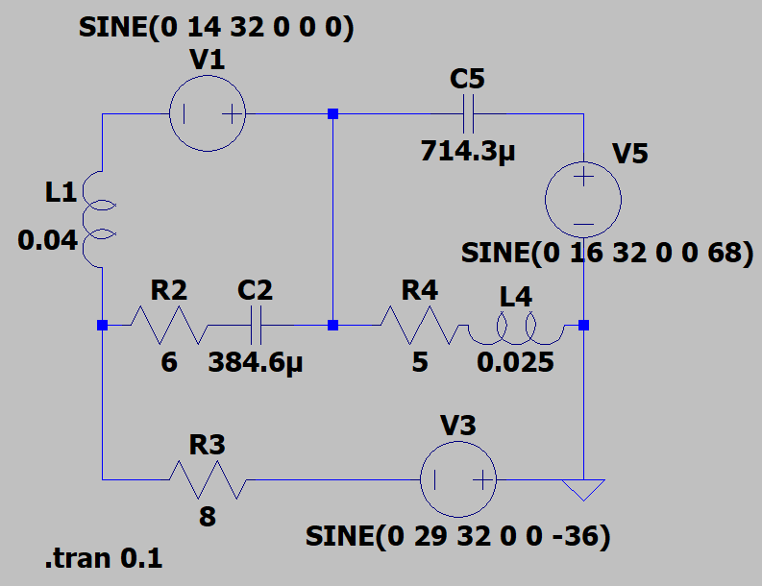

**Результаты моделирования в LTspice:**

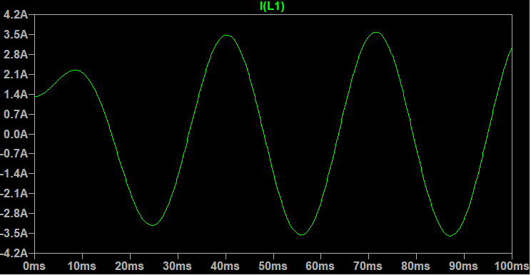

**1**. График зависимости i1(t)

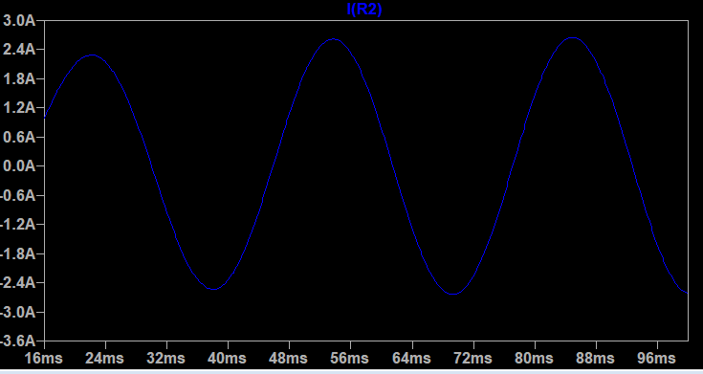

2. График зависимости i2(t)

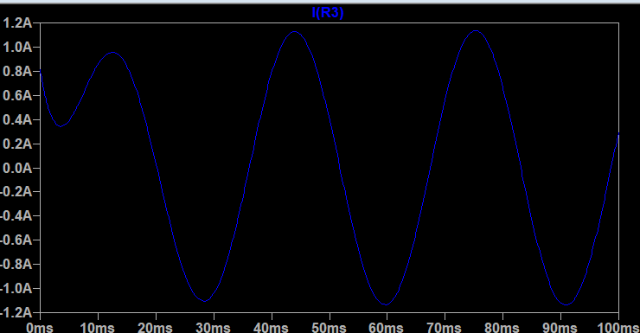

3. График зависимости i3(t)

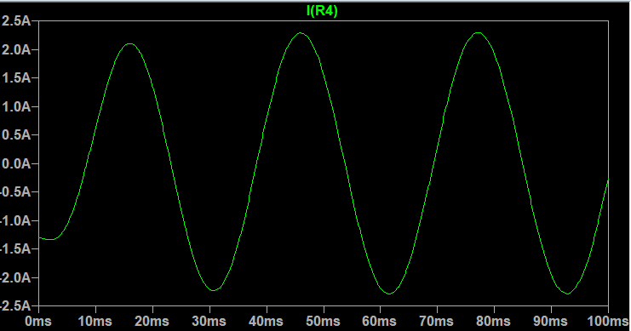

4. График зависимости i4(t)

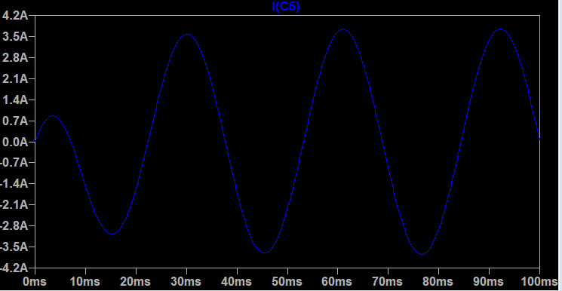

5. График зависимости i5(t)

**Вывод:** в процессе выполнения расчетной работы №4 была исследована цепь переменного тока, были изучены эквивалентное упрощения, комплексное изображения и баланс мощности. Далее проверили наши измерения в LTspice, все значения сошлись, это можно проверить, посмотрев графики.